**今日动态**

**4月28日 星期日 中雨**

1. **入园情况：**

今日来园29位小朋友，2位小朋友请假。

**2.区域活动**

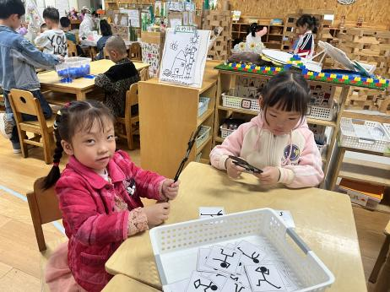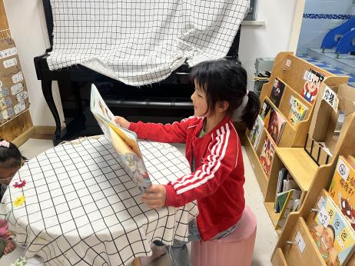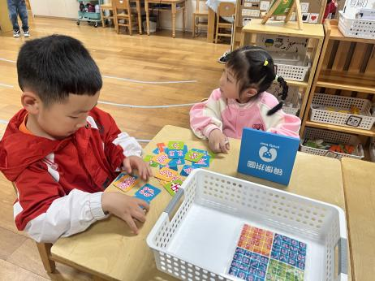

**益智区**

王熙程和可可在探究镜子的秘密。

**图书角**

尚子晴在大声朗读绘本。

**益智区**

潘妍伊和陈雯悦在玩火柴小人。

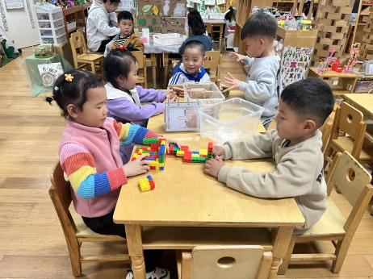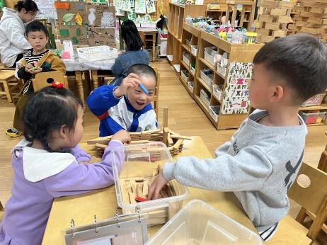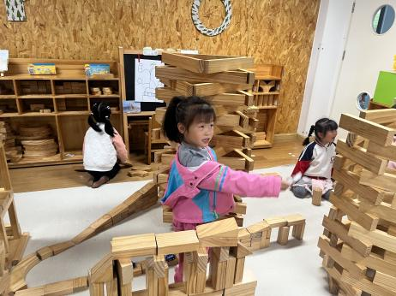

**地面建构区**

几个女生在分工合作。

**桌面建构区**

三人在合作做船。

**桌面建构区**

袁艺晗和孙浩燃在建构城堡。

**3.集体活动**

这是一节观察、探索类科学活动。每个人都有一双手，每只手都由手心和手背组成。手的构造很复杂，有肌肉、筋、骨骼、皮肤、毛发、指甲等，每一个构造都有它特殊的作用，这些复杂的构造使人类的手能够灵活自如地做各种动作。活动利用记录法和多媒体教学法引导幼儿精细观察，深入探究手的秘密，进一步发展幼儿细致观察的能力。

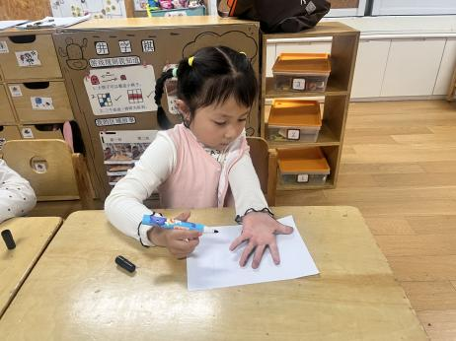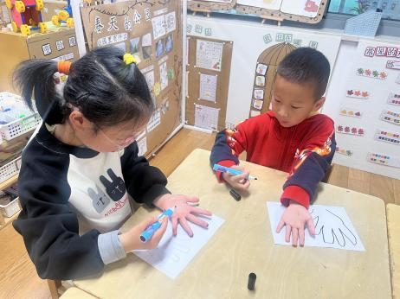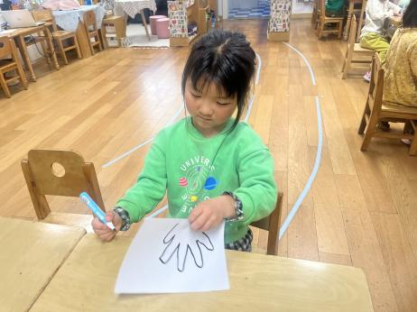

**4. 早操活动**

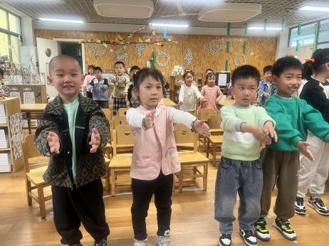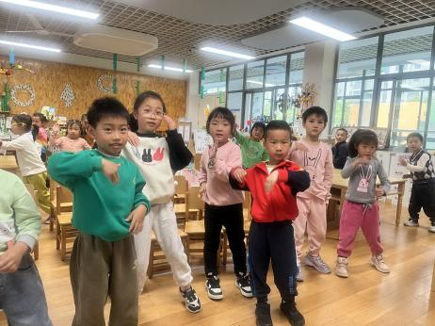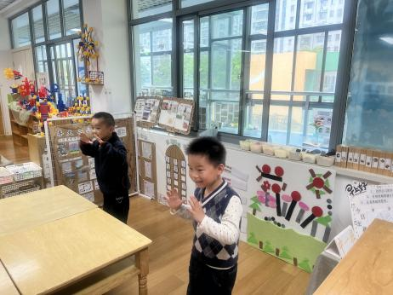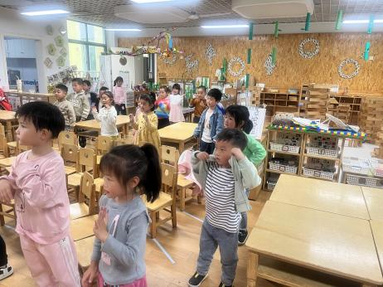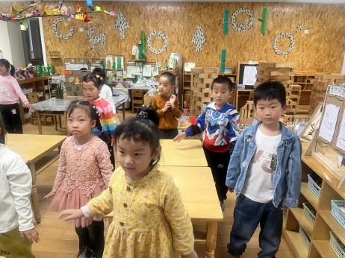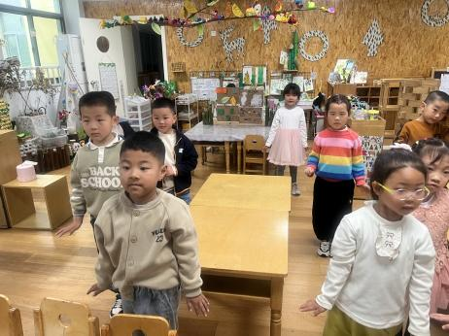

**5. 生活生活**

午饭：藜麦饭、红烧肉鹌鹑蛋、莴苣炒虾糕、豌豆苗豆腐汤。点心：红枣糯米粥。 水果：红提羊角蜜

**6.温馨提示**

常州市气象台2024年04月28日06时36分发布雷暴大风黄色预警信号：预计今天我市各镇（街道）的大部分地区将出现雷电活动，并可能伴有7～8级雷暴大风和短时强降水等强对流天气，市应急局（市减灾办）、市气象局提醒注意防范。【常州预警发布中心】